الصف: خامس ابتدائي
اليوم :
التاريخ : / /1445ه

المملكة العربية السعودية
وزارة التعليم
إدارة تعليم منطقة .........
مدرسة ...............
20

20

20

20

اختبار الفترة لمادة العلوم للصف الخامس ابتدائي الفصل الدراسي الثاني
اسم الطالبة: ......................................................

اختار الإجابة الصحيحة:
1-النطاق السائل من لب الأرض يسمى:
أ | اللب الداخلي | ب | اللب الخارجي | ج | الستار السفلي | د | الستار العلوي
2- يغطي الماء حوالي ................ من سطح الارض
قارني بين الانقسام المتساوي والانقسام المنصف:
أ | 90 % | ب | 70 %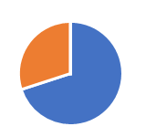 | ج | 50 %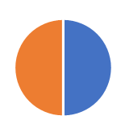 | د | 20 % 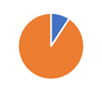
3- ما السهول القاعية المنبسطة :
أ | جبال تحت بحرية | ب | منطقة مسطحة واسعة في قاع المحيط | ج | وادي منحدر الجوانب | د | منحدر مغطى بمياه ضحلة
4- أي الموارد الآتية ليس مورداً متجدداً للطاقة :
أ | النباتات | ب | الشمس | ج | الحيوانات | د | النفط
5- هي اعمق مناطق قاع المحيط:
أ | الجبال البحرية | ب | الاخاديد البحرية | ج | الرصيف القاري | د | السهول القارية

اضع علامة او امام العبارات التالية:

اضع علامة او امام العبارات التالية:
1- التجوية الكيميائية هي تفتت الصخور الي اجزاء صغيرة دون حدوث تغير كيميائي في تركيبها.
2- الترسيب هي عملية نقل التربة وفتات الصخور من مكان الي مكان آخر علي سطح الأرض.
3- تسمى الصهارة عندما تصل إلى سطح الأرض لابة.
4- من مصادر المياه المالحة خزانات المياه الجوفية والمياه الراكدة والسدود.
5-تبدأ معالجة الماء بعملية التصفية ثم التخثير ثم الترشيح ثم التعقيم.

اضع الكلمات التالية في اماكنها المناسبة:
الاوزون
التضاريس
الاحفورة
التعرية
التجوية
1 | ................................ | طبقة من طبقات الغلاف الجوي تمنع دخول معظم الاشعة فوق البنفسجية الى الارض
2 | ................................ | عملية نقل التربة وفتات الصخور من مكان الى اخر.
3 | ................................ | المعالم الطبيعية لسطح الأرض.
4 | ................................ | بقايا مخلوق كان يعيش في الماضي القديم.
5 | ................................ | عملية تفتت الصخور.

اكمل خريطة المفاهيم التالية:

اسمي طبقات الأرض التالية:
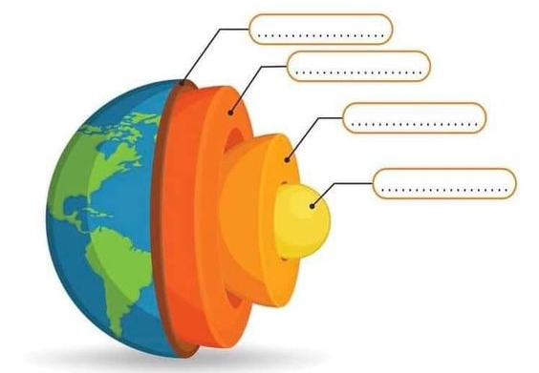

انتهت الاسئلة
دعواتي لكن بالتوفيق والنجاح
المعلمة: أمل الزهراني
المملكة العربية السعودية. |  | 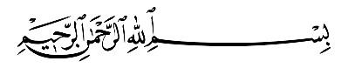
وزارة التعليم.
إدارة تعليم ................................
مكتب تعليم ...............................
مدرسة ....................................
اختبار منتصف الفصل الدراسي الثاني للعام الدراسي 1445هـ
20
الصف: خامس | المادة: علوم |  | الشعبة: | التاريخ: / /1445هـ |  | اليوم:
اسم الطالبـ/ـة: ....................................................................................................

السؤال الأول: أ- ضلل/ ـي كلمة صح أو خطأ لكل فقرة من الفقرات الآتية:
1 | الصحراء أرض واسعة قليلة الأمطار. | - صح | - خطأ
2 | الغلاف التي تعيش عليه المخلوقات الحية يسمى الغلاف المائي. | - صح | - خطأ
3 | تحمل المياه والرياح فتات الصخور وتنقلها إلى مكان آخر. | - صح |  | - خطأ
4 | التسونامي أمواج قوية تحدث بسبب البركان. | - صح |  | - خطأ
5 | من طرق الحفاظ على الطاقة استعمال وسائل النقل العام. | - صح |  | - خطأ

السؤال الأول: ب - أمامك مجموعة من المصطلحات اختار/ــي المناسب ثم اكتبه/ ـيه أمام كل تعريف:
(التضاريس – الغلاف الجوي – الزلزال – التجوية - الأحفورة)
1 | بقايا مخلوق كان يعيش في الماضي القديم. | .....................................
2 | اهتزاز قشرة الأرض. | .....................................
3 | العملية التي تسبب تفتت الصخور إلى قطع صغيرة. | .....................................
4 | المعالم الطبيعية لسطح الأرض. | .....................................
5 | غطاء غازي يحيط بالكرة الأرضية. | .....................................

السؤال الثاني: نحدد نوع البركان حسب المفهوم العلمي
م | المفهوم العلمي | نوع البركان
1 | تندفع منه الصهارة إلى الآن. | ..............................................
2 | توقف اندفاع الصهارة منها. | ..............................................
3 | توقفت عن الثوران ولكنها قد تعود فتثور مرة أخرى. | ..............................................

السؤال الثاني: ب- اختار الإجابة الصحيحة لكل فقرة من الفقرات التالية.
1 | منطقة مرتفعة كثيرًا عن سطح الأرض.
 | الجبل | التل | الوادي
2 | الطبقة التي توجد تحت القشرة الأرضية؟
 | الستار | اللب الخارجي | اللب الداخلي
3 | مقياس يستخدم لقياس قوة الزلزال؟
 | الامبير | رختر | الآلة
4 | من أهم عوامل التجوية الكيميائية؟
 | تجمد الماء | الامطار الحمضية | النباتات
5 | يسمى الفحم الحجري والنفط والغاز الطبيعي بـ؟
 | خُث | مطر حمضي | الوقود الاحفوري

السؤال الثاني: ج – أعطي مثال لكل مما يلي:
1- معالم الأرض المائية | ........................................................
2- مورد طاقة متجدد | .......................................................

انتهت الأسئلة
معلم/ــة المادة:
انتهت الأسئلة
معلم/ ــة المادة
انتهت الأسئلة
معلم/ـــة المادة

